Boerenkoolstamppot met ui en champignons
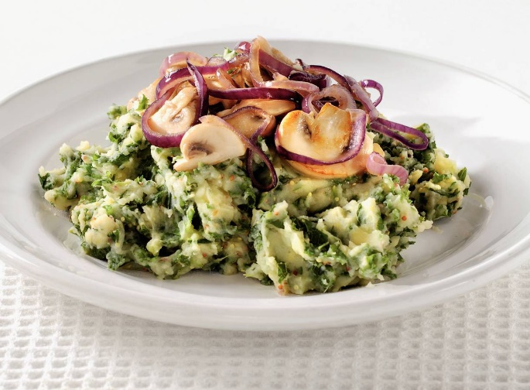
Ingrediënten 4 personen:
2 rode uien
800 g champignons
1.2 kg kruimige aardappel
600 g verse boerenkool
100 ml halfvolle melk
30 g ongezouten roomboter
3 el grove Zaanse mosterd
2 el zonnebloemolie
2 tenen knoflook

Aan de slag:
Pel de uien en snijd in ringen. Maak de champignons schoon en halveer.
Kook de aardappelen met de boerenkool in een grote pan in weinig water, met zout naar smaak in ca. 20 min. gaar. Voeg de melk en boter toe en stamp het geheel met een stamper tot stamppot. Schep de mosterd erdoor en voeg naar smaak peper toe.
Verhit ondertussen de olie in de wok en pers de knoflook erboven uit. Bak de uienringen hier ca. 1 min. in. Voeg de champignons toe en bak mee. Voeg naar smaak peper en eventueel zout toe.
Verdeel de stamppot over de borden en schep de champignons erdoor.

